ANEXOS

ANEXO 1

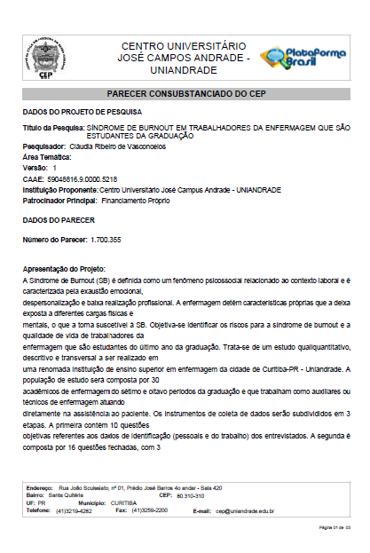
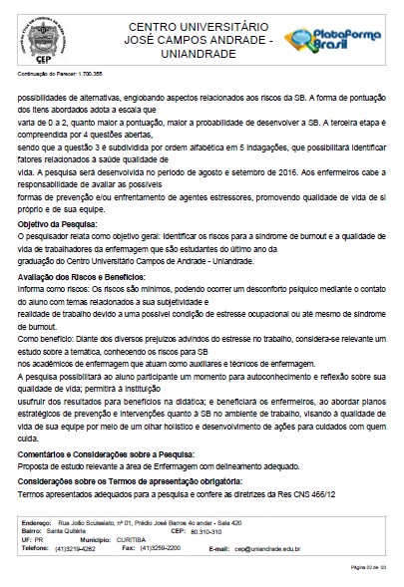

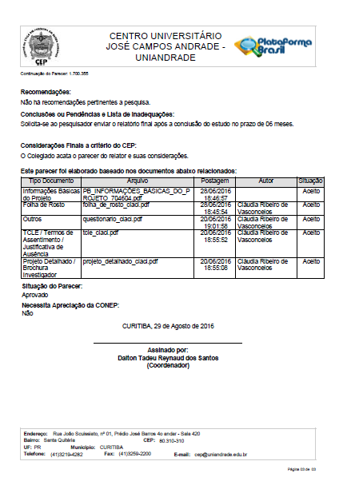

APÊNDICES

APÊNDICE 1

TERMO DE CONSENTIMENTO LIVRE E ESCLARECIDO

Nós, acadêmica de enfermagem Claci Czyza Proencio e Professora Cláudia Ribeiro de Vasconcelos, pesquisadoras do Centro Universitário Campos de Andrade – Uniandrade, estamos convidando você para participar do estudo SÍNDROME DE BURNOUT EM TRABALHADORES DA ENFERMAGEM QUE SÃO ESTUDANTES DA GRADUAÇÃO.
Você será esclarecido sobre a pesquisa em qualquer aspecto que desejar. Sua participação é voluntária e a recusa em participar não irá acarretar qualquer penalidade ou perda de benefícios. Você é livre para retirar seu consentimento ou interromper a participação a qualquer momento. Sua recusa não trará nenhum prejuízo em sua relação com o pesquisador ou com a instituição.
O objetivo deste estudo é identificar os riscos para a síndrome de burnout e a qualidade de vida de trabalhadores da enfermagem que são estudantes do último ano da graduação na Uniandrade.
Sua participação consistirá em responder as perguntas propostas no questionário. Existe um risco mínimo de sentir-se desconfortável ao responder as questões relacionadas a sua subjetividade e realidade de trabalho. A pesquisadora afirma que fará a entrevista de forma ética para garantir que os benefícios de sua participação sejam maiores que o possível desconforto. Ao participar você poderá refletir sobre sua qualidade de vida e estará contribuindo para o desenvolvimento científico, beneficiando a enfermagem para prevenção e intervenções quanto à síndrome de burnout.
Você não terá nenhum tipo de despesa para participar desta pesquisa, bem como nada lhe será pago por sua participação.
Os resultados serão analisados e posteriormente publicados, mas sua identidade não será divulgada em nenhum momento, portanto asseguramos a confidencialidade e o sigilo sobre a sua participação.
Você receberá uma cópia deste termo onde consta o telefone e o endereço do pesquisador, podendo tirar suas dúvidas sobre o projeto e sua participação, agora ou a qualquer momento.

Pesquisador Responsável:  Cláudia Ribeiro de Vasconcelos.  Pesquisador Assistente:  Claci Czyza Proencio  (41) 9948-7040  Rua Seringueira, n. 182, Eucaliptos, Fazenda Rio Grande-PR  CEP 83.820-536  claciczyzaproencio22@hotmail.com | Comitê de Ética em Pesquisa– Uniandrade – Paraná:  R. João Scuissiato nº1 - CEP: 80.310-310  Curitiba-Paraná-Brasil  Fone: (41) 3219-4290  Email: cep@uniandrade.br  www.uniandrade.br

Declaro que entendi os objetivos, riscos e benefícios da minha participação na pesquisa e a autorizo. Esse documento será emitido em duas vias que serão ambas assinadas por mim e pelo pesquisador, ficando uma via com cada um de nós.

Curitiba, ___ de _______________ de _____.

__________________________ _____________________________
Assinatura do Participante Assinatura do Pesquisador

APÊNDICE 2

QUESTIONÁRIO

Você está participando da pesquisa sobre “Riscos para Síndrome de Burnout em Trabalhadores da Enfermagem que são Estudantes da Graduação”. Caso haja dúvidas, entre em contato através do email: claciczyzaproencio22@hotmail.com.

PARTE 1: DADOS DE IDENTIFICAÇÃO

Nas perguntas abaixo, marque “X” ou responda:

1 - Gênero: M ( ) F ( )

2 - Idade:_______

3 - Estado civil: Solteiro(a)( ) Casado(a)( ) Divorciado(a)( ) Viúvo(a)( )

4 - Filhos (quantos):_______

5 – Com quem mora?__________________________________________________

6 - Tempo de trabalho na enfermagem:____________________________________

7 - Local(is) que trabalha atualmente:
US ( ) UPA ( ) SAMU ( ) CAPS ( ) – Modalidade:___________________
Hospital ( ) – Tipo de assistência:_______________________________________
Outro(s) ( ):_________________________________________________________

8 - Setor(es) que trabalha atualmente:_____________________________________

9 - Atuação profissional: Auxiliar de Enfermagem ( ) Técnico de Enfermagem ( )

10 - Sua jornada de trabalho diária atualmente é de:___________h
PARTE 2: IDENTIFICAÇÃO DE RISCOS PARA SÍNDROME DE BURNOUT

Nas alternativas abaixo, marque “X” em apenas um item de acordo com sua personalidade, profissão e atual local que trabalha:

A. Considere o atual setor de trabalho:
1. Há excesso de normas (burocracia)?
0 - nunca ( ) 1 - algumas vezes ( ) 2 - sempre ( )

2. Há falta de autonomia (impossibilidade de tomar decisões sozinho)?
0 - nunca ( ) 1 - algumas vezes ( ) 2 - sempre ( )

3. Há muitas mudanças, ou seja, as regras e normas alteram-se com muita frequência?
0 - nunca ( ) 1 - algumas vezes ( ) 2 - sempre ( )

4. Há falha na comunicação?
0 - nunca ( ) 1 - algumas vezes ( ) 2 - sempre ( )

5. O ambiente físico e seus riscos, incluindo calor, frio, ruídos excessivos, iluminação insuficiente, alto risco tóxico, fazem com que ocorra prejuízo como impotência, medo ou ansiedade?
0 - nunca ( ) 1 - algumas vezes ( ) 2 - sempre ( )

6. Há acúmulo de tarefas?
0 - nunca ( ) 1 - algumas vezes ( ) 2 - sempre ( )

B. Considere sua personalidade:
7. Considera-se competitivo (a), esforçado (a), impaciente, com necessidade de controle das situações e dificuldade em tolerar frustrações?
0 - nunca ( ) 1 - algumas vezes ( ) 2 - sempre ( )

8. Você se enquadra no perfil empático, sensível, humano, com dedicação profissional, entusiasmado?
0 - nunca ( ) 1 - algumas vezes ( ) 2 - sempre ( )

9. Você considera-se pessimista, ou seja, costuma destacar os aspectos negativos, prevê insucesso, sofre por antecipação?
0 - nunca ( ) 1 - algumas vezes ( ) 2 - sempre ( )

C. Considere sua profissão:
10. A sua profissão propicia pressão a ponto de causar exaustão emocional?
0 - nunca ( ) 1 - algumas vezes ( ) 2 - sempre ( )

11. O seu turno/escala provoca algum tipo de transtorno físico ou psicológico?
0 – nunca ( ) 1 - algumas vezes ( ) 2- sempre ( )

12. Considera que sua profissão exige muita responsabilidade sobre a vida de outras pessoas?
0 –nunca ( ) 1- algumas vezes ( ) 2 – sempre ( )

13. Considera que sua profissão exige intenso relacionamento com o cliente?
0 - nunca ( ) 1 - algumas vezes ( ) 2 - sempre ( )

D. Considere aspectos socioculturais sobre sua profissão:

14. Você se vê perante a sociedade como um profissional NÃO valorizado?
0 - nunca ( ) 1 - algumas vezes ( ) 2 - sempre ( )

15. Você se vê perante a instituição que trabalha um profissional NÃO valorizado?
0 - nunca ( ) 1 - algumas vezes ( ) 2 - sempre ( )

16. Você se vê perante a seus familiares como um profissional NÃO valorizado?
0 - nunca ( ) 1 - algumas vezes ( ) 2 - sempre ( )

PARTE 3: IDENTIFICAÇÃO DA QUALIDADE DE VIDA

De acordo com sua interpretação, responda as perguntas abaixo:

1 – Você considera que os agentes estressores no seu local de trabalho interfere ou prejudica seu dia a dia? Descreva._______________________________________
___________________________________________________________________

2 - De que forma você administra os agentes estressores ocupacionais no seu dia a dia? _______________________________________________________________
___________________________________________________________________

3 - Como você avalia a sua(seu):

a) Qualidade de sono:_________________________________________________
___________________________________________________________________

b) Tempo para lazer:__________________________________________________
___________________________________________________________________

c) Atividade física:____________________________________________________
___________________________________________________________________

d) Alimentação:______________________________________________________
___________________________________________________________________

e) Saúde e qualidade de vida:___________________________________________
___________________________________________________________________

4- Realiza Check-up/visita médica regularmente? Se sim, com que frequência?
______________________________________________________________________________________________________________________________________

